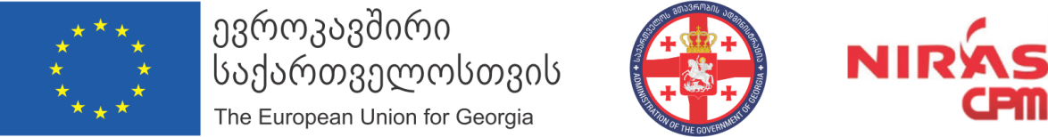

გვაქვს პატივი მოგიწვიოთ

3 წუთიანი ფილმების კონკურსში გამარჯვებულთა დაჯილდოების ცერემონიაზე.

გენდერულ თანასწორობაზე 3 წუთიანი ფილმების კონკურსი
ევროკავშირის პროგრამის - „ევროკავშირი გენდერული თანასწორობის უწყებათაშორისი კომისიის მხარდასაჭერად“ და „რადიო თავისუფლების“ ერთობლივი ინიციატივითა და ორგანიზებით გაიმართა

თარიღი: 12 მარტი, 2019
დრო: 19:00
ადგილი: თბილისი, კინოთეატრი ამირანი

გთხოვთ, დაგვიდასტუროთ დასწრება:
RSVP: ia.makharashvili@niras.com

